哈尔滨工业大学

**<<信息检索>>**

**实验报告**

**(2023年度春季学期)**

|  |  |
| --- | --- |
| **姓名：** | **李浩桢** |
| **学号：** | **7203610321** |
| **学院：** | **计算机学院** |
| **教师：** | **张宇** |

实验二 问答系统设计与实验报告

## 一、实验目的

本次实验目的是对问答系统的设计与实现过程有一个全面的了解。实验主要内容包括：对给定的文本集合进行处理、建立索引；找出问题的候选答案句并排序；答案抽取，逐步调优。

## 二、实验内容

1. 文本集合进行处理、建立索引

2. 问题分类

3. 候选答案句排序

4. 答案抽取

## 三、实验过程及结果

1. 文本集合的处理和索引的建立

利用Python自带的数据结构建立了倒排索引（记录词出现的文档编号，在文档中出现的次数），并支持了单个单词的查询以及“与”（&&）模式查询和“或”（| |）模式查询。在建立索引前对文本做了分词处理和去停用词处理。索引建立和文档查询集成在DocSearch类中，同时DocSearch类中还实现了基于BM25的文档查询方法，BM25模型由自己手写实现（BM25.py），根据corpus计算每个词的tf-idf，接着对应每个去除了停用词的查询计算RSV值，取k1=1.5，k3=1.2，b=0.75。再将各文档按RSV值排序即可，靠前的文档即为有可能的相关文档。

2. 问题分类

利用SVM进行特征学习和训练。核函数取高斯分布核函数，C取100，gamma取0.01，各超参数由网格搜索得到。特征取question中每个词的tf-idf值，最终在验证集上得到0.7825的准确率。问题分类模型实现在Question_classifier类中，类初始化时提供两种模式（train或predict），train模式下可以进行微调超参重新训练模型并保存，predict模式下则会直接读取保存路径下的模型并预测问题类型。

3. 候选答案句排序

使用Ranking SVM方法实现。选取的特征有：1.候选句的长度；2.问题句和候选句的长度差；3.问题句和候选句的共现单词数；4.问题句和候选句的共现字符数；5.词频向量的余弦相似度；6.tf-idf向量的余弦相似度；7.候选句与问句之间的BM25-RSV值；8.候选句中是否有冒号；9.问题句和候选句的编辑距离。

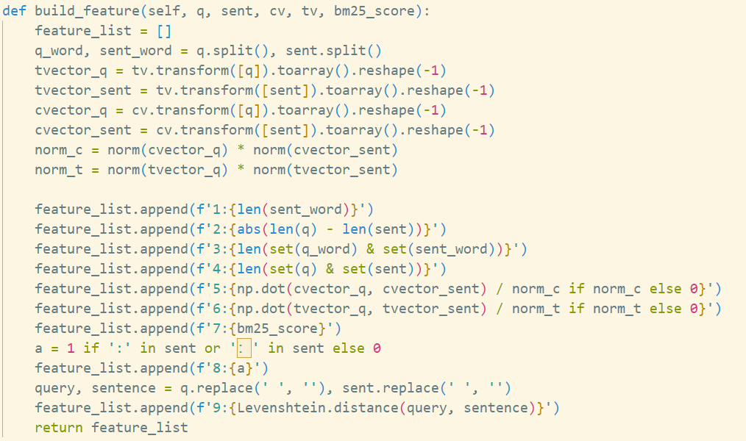

经测试，验证集（取百分之10的训练集）上perfect match率（第一个句子即答案句）为0.60左右，MRR值为0.74左右。由于RankingSVM的输出文件可读性太差，在evaluate方法中实现了将RankingSVM的输出文件转换为可读性好的json文件（将候选句按可能性排序好放入‘sentence_chosen_by_model’项中），也方便我们计算MRR。同时在四模块联合使用时尝试实现了将BM25检索出的前三个文档的所有句子都作为候选句进行排序，但经过答案抽取后效果不佳，故作罢。

4. 答案抽取

根据问题分类的类型选择不同的规则进行抽取。考虑到答案不一定一定就在候选句列表首位，故我们考虑排名靠前的6个候选句，并依次进行答案抽取，若未抽取到答案则进入下一个候选句，否则结束抽取。由于问题分类对大类的分类效果良好，故答案抽取时先考虑大类，对于‘HUM’类问题，我们抽取候选句中的人名，对于‘LOC’类问题则抽取地名，对‘NUM’类则抽取数词，对‘DES’类则选取第一句作为答案。同时特殊处理带冒号的候选句以及类型为‘TIME’的问题对应的候选句。对于‘TIME’类则设置特定正则表达式规则，进行匹配得到最终答案。仅考察抽取单模块，BLEU1值为0.47左右。

## 四、实验心得

四模块串联在整个train上得到最终结果的BLEU1值约为0.25。整体来说实验并不难，管理好各模块的接口和模型、数据路径即可事半功倍。第三部分RankingSVM输入数据输出数据处理较为麻烦，需要细心处理。大部分时间花在调整超参，调整输入特征和调整抽取规则上，需要在自己划分出的验证集上测试并不断优化自己的模型和规则。